Régi időkben nagy divatja volt az árnyképek készítésének. A sziluett készítés egy régi francia képzőművészeti technika. Napjainkban újra kedveltek ezek az alkotások, fesztiválokon, rendezvényeken, bálokon , esküvőkön láthattok ilyeneket.

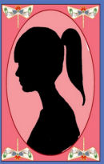
Többféle technikával készíthetünk árnyképeket. Mi a legegyszerűbbet
fogjuk kipróbálni.

Világítsunk meg erős fénnyel egy arcot, és a kivetett árny körvonalát rajzoljuk körbe egy falra helyezett papíron. Kicsinyítsük le fénymásolóval, majd az így kapott kész körvonalat rajzoljuk a képre.

A kész alkotások remekül mutathatnak a szobád falán!

